Title:**测试用例-查看货物实时位置用例**

**Created by: ywh**

**Date:2019-04-30**

|  |  |  |
| --- | --- | --- |
| **Modified By** | **Date** | **Comments** |
|  |  |  |
|  |  |  |

# Story

**AS A** 测试人员

**I WANT** 查看货物实时位置用例

**SO THAT** 实现查看货物实时位置信息.

## IntroDduction

# Business rules

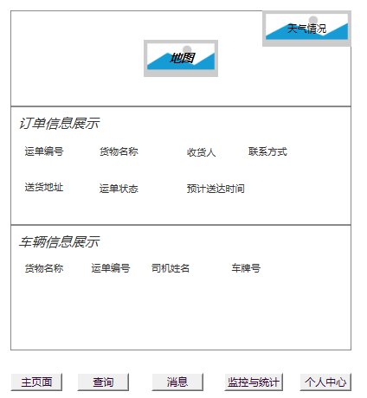

**图一 主界面**

1. **查看货物实时位置**
2. **界面详见mockup**

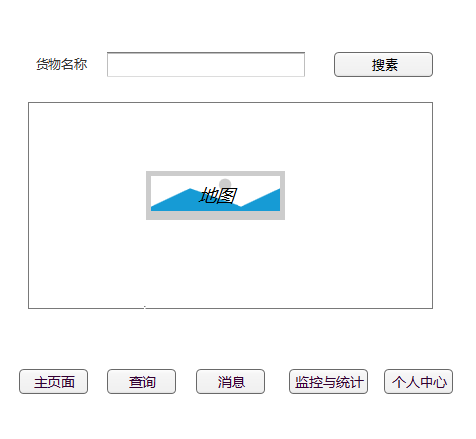

**图二 查看货物实时位置界面**

1. **逻辑条件**
2. 地图中默认显示最近订单货物的实时位置，在搜索框中输入要查询的货物名称，点击搜索按钮，查询信息会在展示在下方地图中。
3. 查询逻辑：

* 输入货物名称全称，点击搜索，会把查询的货物位置显示在下方的地图中；
* 如果输入货物名称的相关字段，搜索框会自动弹出包含该字段的所有货物名称，点击其中任意一个货物名称，会把查询的货物位置显示在下方的地图中，
* 如果输入信息可以匹配到对象数据，如果没有该数据，则会提示运营商，地图中还是之前默认的信息。

1. **查询结果**
2. 查询结果列包含：货物名称、 货物纬度、经度、货物所在地。
3. 查询结果在地图中的指定货物上面以小弹出框的方式显示。

**二．日志数据**

日志用于记录用户的操作记录，将用户的操作记录存储于数据库。

# Acceptance Criteria